５ 診断書様式（第８号様式）
身体障害者診断書・意見書
総括表 （ ぼうこう又は直腸機能障害用 ）
氏 名 | 明治・大正  昭和・平成  令和 | 年 月 日生（ ）歳 | 男 ・ 女
住 所
①障害名
(部位も明記)
②原因となった 交通、労災、その他の事故、戦傷、戦災、
疾病・外傷名 自然災害、疾病、先天性、その他（ ）
③疾病・外傷発生年月日 年 月 日 ・ 場所
④ 参考となる経過・現症（エックス線写真及び検査所見を含みます。）

障害固定又は障害確定（推定） 年 月 日
⑤ 総合所見

【 将来再認定 要（軽減化・重度化）・ 不要 】（再認定時期 年 月）
⑥その他参考となる合併症状

上記のとおり診断します。併せて以下の意見を付します。
年 月 日
病院又は診療所の名称
所 在 地

診療担当科名 科 15条指定医師氏名 印
身体障害者福祉法第１５条第３項の意見【障害程度等級についても参考意見を記入】
障害の程度は、身体障害者福祉法別表に掲げる障害に
・該当する （ 級相当）
・該当しない
備考 １ 「① 障害名」欄には、病名ではなく現在起こっている障害、例えばぼうこう機能障害（ぼうこう全摘、回腸導管）、直腸機能障害（人工A肛EEA門）等を記入してください。
２ 「② 原因となった疾病･外傷名」欄には､直腸A腫瘍EEA等原因となった基礎疾患名を記入してください。
３ 障害区分や等級決定のため､神奈川県社会福祉審議会からお問い合わせする場合があります。

ぼうこう又は直腸の機能障害の状態及び所見
［記入上の注意］
・「ぼうこう機能障害」、「直腸機能障害」については、該当する障害についてのみ記載し、両方の障害を併せもつ場合には、それぞれについて記載します。
・１～３の各障害及び障害程度の等級欄においては、該当する項目の□に を入れ、必要事項を記述します。
・障害認定の対象となるストマについては、排尿・排便のための機能をもち、永久的に造設されるものに限ります。（「一時的」及び「未定」の場合は、障害認定の対象となりません。）

１. ぼうこう機能障害
□ 尿路変向（更）のストマ

（１）種類・術式 （２）ストマにおける排尿処理の状態
① 種類 □ じん瘻 □ じん盂瘻 ○ 長期にわたるストマ用装具の装着が困難
□ 尿管瘻 □ ぼうこう瘻 な状態の有無について
□ 回腸（結腸）導管
□ その他[ ] □ 有
（理由）
② 術式：[ ] □ 軽快の見込みのないストマ周辺の
皮膚の著しいびらんがある（部位、
③ 手術日：[ 年 月 日] 大きさについて図示）
□ ストマの変形
④ストマ： □永久的 ・ □一時的 ・ □未定 □ 不適切なストマの造設個所（図示）
（注）一時的、未定に場合は障害に該当しません。
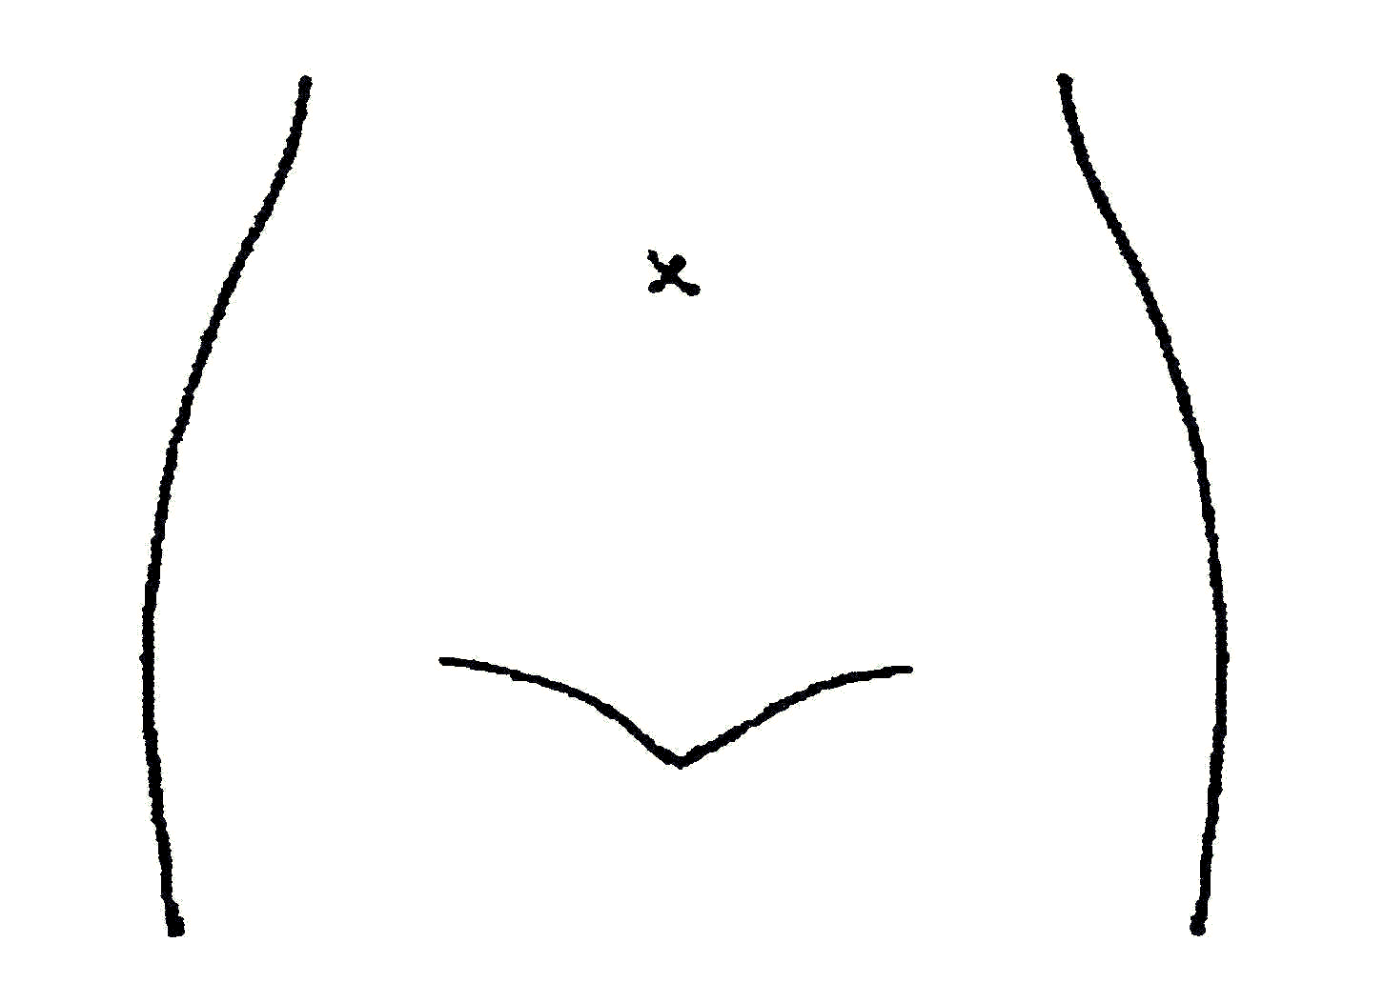
□ 無

（ストマ及びびらんの部位等を図示）

□ 高度の排尿機能障害

（１）原因 （２）排尿機能障害の状態・対応

□ 神経障害 □ カテーテルの常時留置
□ 先天性：[ ]
（例：二分脊椎 等） □ 自己導尿の常時施行
□ 直腸の手術
・術式：[ ] □ 完全尿失禁
・手術日：[ 年 月 日]

□ 自然排尿型代用ぼうこう
・ 術式：[ ]
・ 手術日：[ 年 月 日]

２．直腸機能障害
□ 腸管のストマ

（１）種類・術式 （２）ストマにおける排便処理の状態

① 種類 □ 空腸・回腸ストマ ○ 長期にわたるストマ用装具の装着が困難
□ 上行・横行結腸ストマ な状態の有無について
□ 下行・Ｓ状結腸ストマ
□ その他[ ] □ 有
（理由）
② 術式：[ ] □ 軽快の見込みのないストマ周辺の
皮膚の著しいびらんがある（部位、
③ 手術日：[ 年 月 日] 大きさについて図示）
④ストマ： □永久的 ・ □一時的 ・□未定 □ ストマの変形
（注）一時的、未定の場合は障害に該当しません。 □ 不適切なストマの造設個所（図示）
□ 無

（ストマ及びびらんの部位等を図示）

□ 治癒困難な腸瘻
（１）原因 （３）腸瘻からの腸内容の洩れの状態

① 放射線障害 □ 大部分
□ 疾患名：[ ]
□ 一部分（一部分の場合は障害に該当しません）
② その他
□ 疾患名：[ ] （４）腸瘻における腸内容の排泄処理の状態

（２）瘻孔の数：[ 個] □ 軽快の見込みのない腸瘻周辺の皮膚の著
しいびらんがある（部位、大きさについ
て図示）

□ なし（なしの場合は障害に該当しません）

（５） 瘻孔の閉鎖の見込み
□ あり
□ なし
（腸瘻及びびらんの部位等を図示）

□ 高度の排便機能障害

（１）原因 （２）排便機能障害の状態・対応

□ 先天性疾患に起因する神経障害 □ 完全便失禁
[ ]
（例：二分脊椎 等） □ 軽快の見込みのない肛門周辺の皮膚の著し
いびらんがある
□ その他
□ 先天性鎖肛に対する肛門形成術 □ 週に２回以上の定期的な用手摘便が必要
手術日：[ 年 月 日]
□ 小腸肛門吻合術
手術日：[ 年 月 日]

３．障害程度の等級
（１級に該当する障害）
□ 腸管のストマに尿路変向(更)のストマを併せもち、かつ、いずれかのストマにおいて排便・排尿処理が著しく困難な状態があるもの
□ 腸管のストマをもち、かつ、ストマにおける排便処理が著しく困難な状態及び高度の排尿機能障害があるもの
□ 尿路変向(更)のストマに治癒困難な腸瘻を併せもち、かつ、ストマにおける排尿処理が著しく困難な状態又は腸瘻における腸内容の排泄処理が著しく困難な状態があるもの
□ 尿路変向(更)のストマをもち、かつ、ストマにおける排尿処理が著しく困難な状態及び高度の排便機能障害があるもの
□ 治癒困難な腸瘻があり、かつ、腸瘻における腸内容の排泄処理が著しく困難な状態及び高度の排尿機能障害があるもの

（３級に該当する障害）
□ 腸管のストマに尿路変向(更)のストマを併せもつもの
□ 腸管のストマをもち、かつ、ストマにおける排便処理が著しく困難な状態又は高度の排尿機能障害があるもの
□ 尿路変向(更)のストマに治癒困難な腸瘻を併せもつもの
□ 尿路変向(更)のストマをもち、かつ、ストマにおける排尿処理が著しく困難な状態又は高度の排便機能障害があるもの
□ 治癒困難な腸瘻があり、かつ、腸瘻における腸内容の排泄処理が著しく困難な状態又は高度の排尿機能障害があるもの
□ 高度の排尿機能障害があり、かつ、高度の排便機能障害があるもの

（４級に該当する障害）
□ 腸管又は尿路変向(更)のストマをもつもの
□ 治癒困難な腸瘻があるもの
□ 高度の排尿機能障害又は高度の排便機能障害があるもの

